Прецедент: Установка и обновление.

За основу данного Прецедента были взяты следующие требования, выявленные и сформулированные в ходе пробного внедрения системы и в результате общения с Б.Бушуевым:
- Установка локальной версии может осуществляться из под любого аккаунта.
- Установка и обновление сетевой версии системы должно требовать минимального участия администратора сети.
- Установка и обновление сетевой версии может выполняться с любой машины подключенной к сети.
- Обновление программной части и данных сетевой версии не должно приводить к прерыванию работы активных пользователей
- Данные, программная часть сервера и программная часть клиента могут устанавливаться в разные места сети.
- Установка и обновление данных может быть осуществлена, как при работающем сервере (клиентской оболочки, для локальной версии), так и без него.
- При обновлении системы все данные пользователей сохраняются.
- Система должна устанавливаться так, что бы минимизировать трудозатраты для ее переноса в другое место внутри сети.
- Де инсталляция системы должна сохранять пользовательские данные, которые позднее могут быть подключены к вновь инсталлированной системе.

Прецедент сформулирован с учетом следующих оговорок:
- Для установки программной части сервера и его регистрации как сервиса, необходимо участие администратора.
- Место установки данных, должно быть «видно» запущенному серверу. Обеспечение этой «видимости» возлагается на администратора сети.

Описание Прецедента.

Модель прецедента.
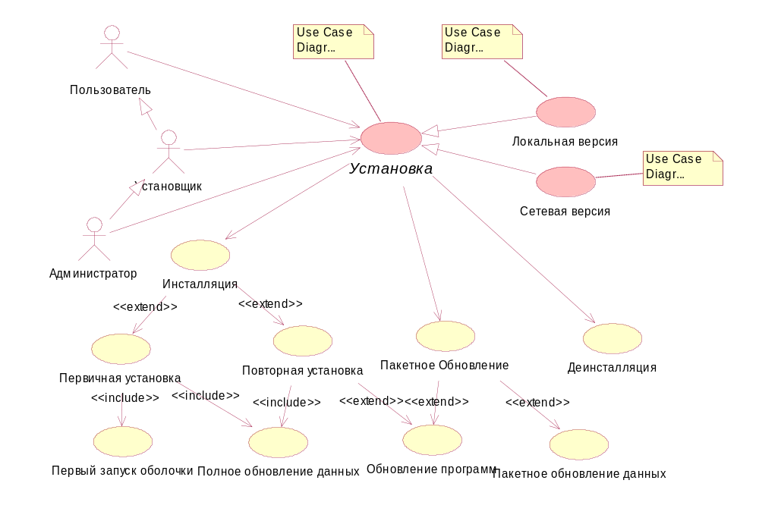
Структурно прецедент установки системы состоит из трех основных потоков (или фаз), выполняемых в разное время:
- Поток «Инсталляция» описывает процедуру первичной или повторной установки полного дистрибутива системы (с инсталляционного диска) внутри организации не имевший ранее установленной системы версии 6.х или имеющую деинсталлированную систему 6.х (т.е. остались файлы с данными пользователя).
  - В рамках первичной установки будет выполнен «первый запуск оболочки», который в некоторых случаях, так же может выполнять дополнительные инсталляционные действия. Так же для установки информационных баз будет выполнен поток «полное обновление данных»
  - В рамках повторной установки всегда будет выполнять полная переустановка данных, а так же может быть вызван поток обновления программ.
- Поток «Пакетное обновление» описывает процедуру обновления установленной версии патчем (содержащем обновление программной части и/или дельту данных).
- Поток «деинсталляция» описывает процедуру удаления установленной системы из организации.

На основе исходных требований, были выделены два вида прецедента установки:
- Локальная версия – установка десктопной версии и данных на локальной рабочей станции
- Сетевая версия – установка сервера приложений, данных и клиентской части внутри сети. При этом в нутрии прецедента рассматриваются случаи когда система устанавливается на сервер приложений с другого компьютера, с самого сервера с админскими правами и без оных. Кроме того прецедент расширяется тремя вариантами установки клиентских частей: на сервер прилажений, на произвольнй сетевой ресурс или индивидуально на рабочую станцию.
Подробнее виды установки будут рассмотрены ниже.

Модель артефактов установки.
Стереотип «Process» - некоторый выполнимый модуль
Стереотип «Database» - некоторые данные используемые «Процессами»
Операциями показаны некоторые ответственности «процессов» важные с точки зрения прецедента Установки.
Атрибутами показаны некоторые «знания» (настройки) необходимые «процессам» для своего нормального функционирования.
Связью «зависимости» показаны функциональные зависимости между артефактами.
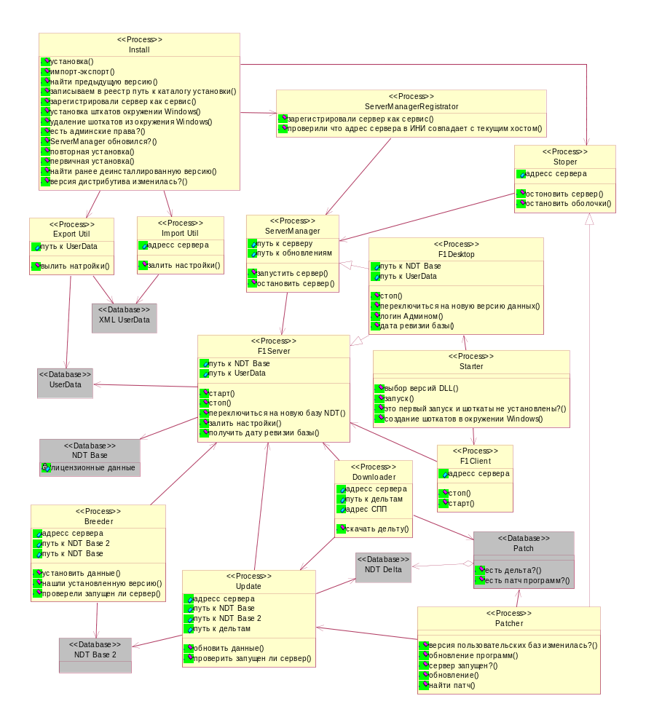
Install – собственно инсталлятор
ServerManagerRegistrator – дополнительная утилита для регистрации ServerManager’а как сервиса
ServerManager – NT сервис, управляющий сервером 6х
F1Server – сервер 6х
F1Client – клиентская оболочка 6х
F1Desktop – десктопная оболочка 6х
Starter – «пускач» для клиентской оболочки
Stopper – утилита-клиент вызывающая остановку сервера и/или оболочек
ExportUtil – утилита выливки данных пользователя в XML
ImportUtil – утилита заливки данных пользователя из XML
Breeder – утилита установки или полного обновления данных
Patcher – утилита применения патчей (вызывает Update, если патч содержит дельту данных)
Update – утилита пакетного обновления данных
Downloader – утилита скачивания дельт с СПП
NDTBase – рабочая база данных
NDTBase2 – копия базы данных для обновления, или резервная копия
NDTDelta – файл ПП.
Patch – патч, может содержать обновление программ и файл ПП
UserData – базы данных пользователя (папки, настройки и т.д.)
XMLUserData – базы данных пользователя в формате XML

Дополнительные артефакты
Стереотип «InstallSet» - группа основных артефактов используемых в ходе Установки конкретного типа.
Стереотип «INI» - инициализационные файл создаваемые в процессе Установки.
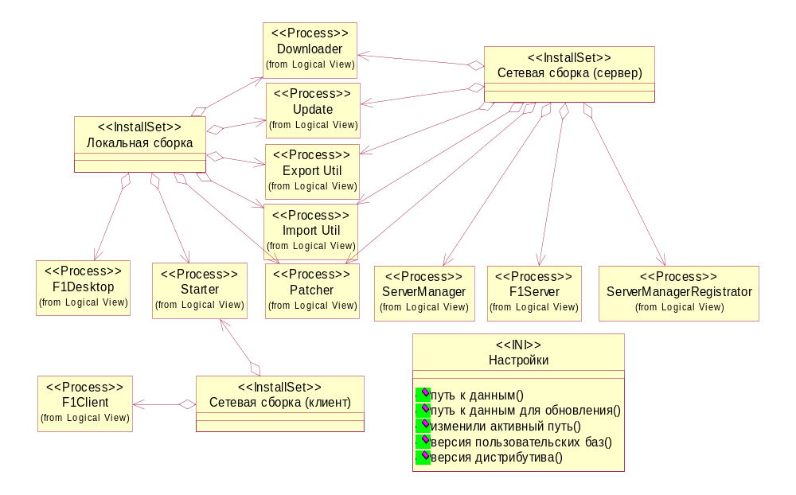

Виды Установки

Общая Установка
Общая установка является абстрактным прецедентом и описывает общие потоки для всех типов установки
Диаграмма прецедента Локальной Установки:
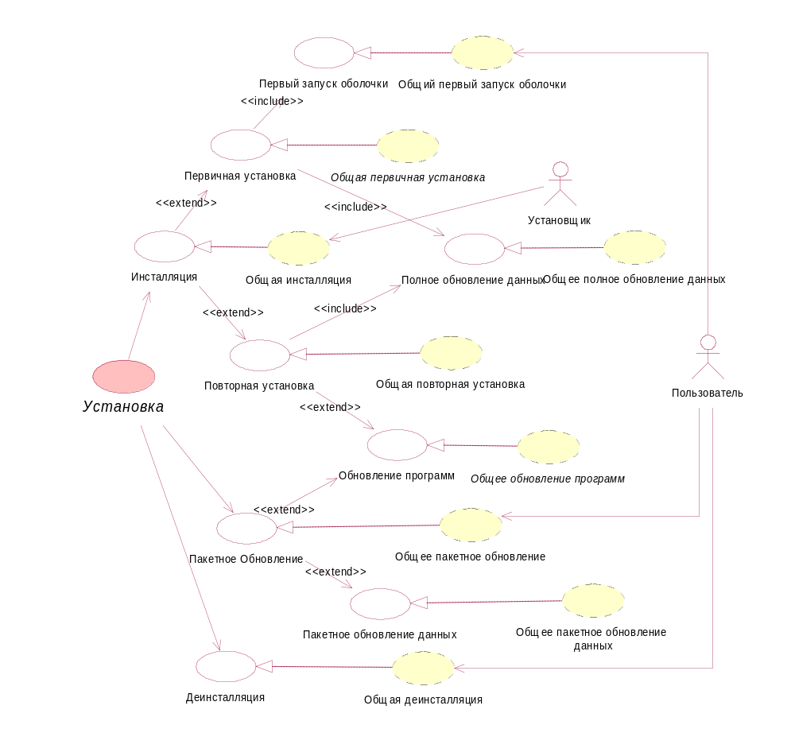
Как видно из диаграммы общую часть имеют все потоки прецедента. Это означает, что эти потоки выполняются по одному и тому же сценарию (т.е. имеют одинаковые диаграммы последовательности, и как следствие программируются один раз) во всех вариантах установки. Некоторые несущественные (с точки зрения реализации и поведения) отличия могут присутствовать и будут оговорены ниже.

Поток «Общая инсталляция» является селектором и вызывает либо поток «первичная установка» либо «повторная установка»:
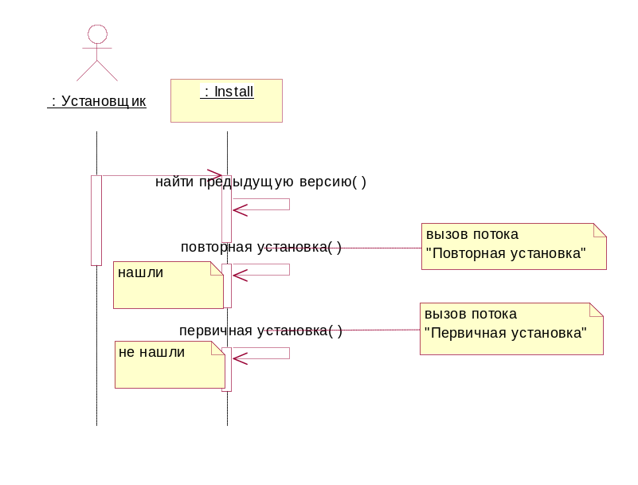
«Общая первичная установка» выполняет начальный поиск ранее деинсталлированной системы, импорт-экспорт пользовательских данных, установку необходимых пакетов, и вызов утилиты BREEDER для установки информационных баз.
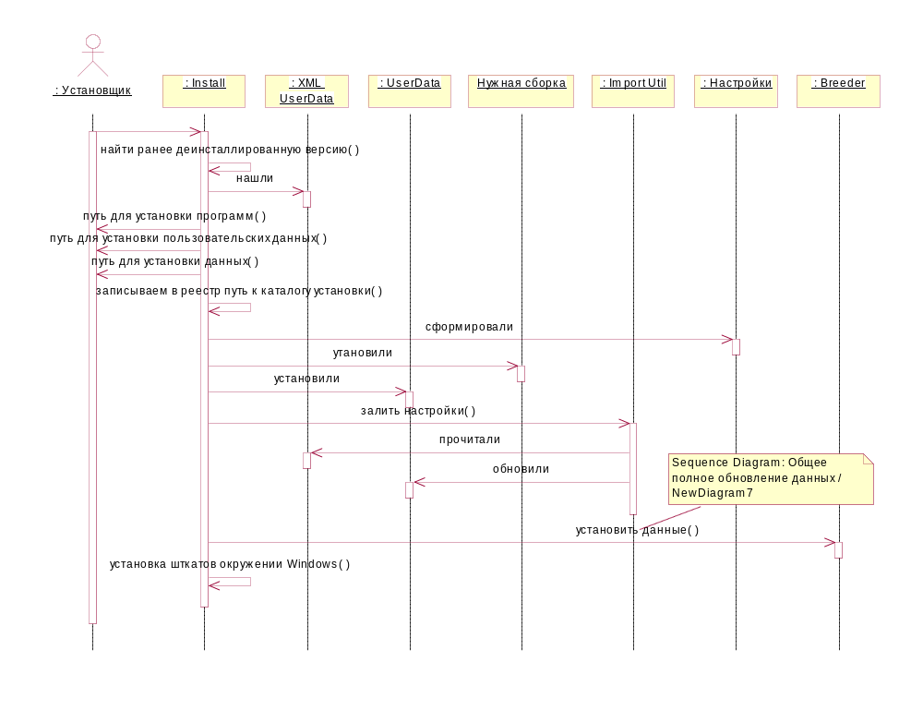
«Общий первый запуск оболочки» проверяет были ли ранее установлены все необходимые шоткаты, и если нет, то устанавливает их. Все необходимую функциональность реализует «пускач».
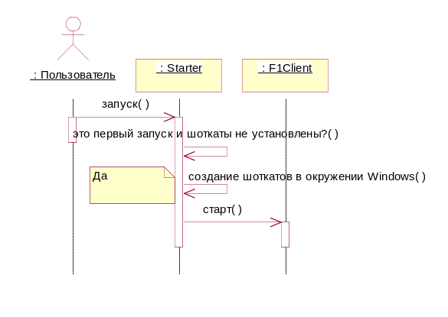
«Общее полное обновление данных» выполняет установку данных при запущенном сервере или без него. Необходимо отметить, что в качестве сервера может выступать и десктопная оболочка (соответственно она должна запускаться с «видимым» NameService’ом).
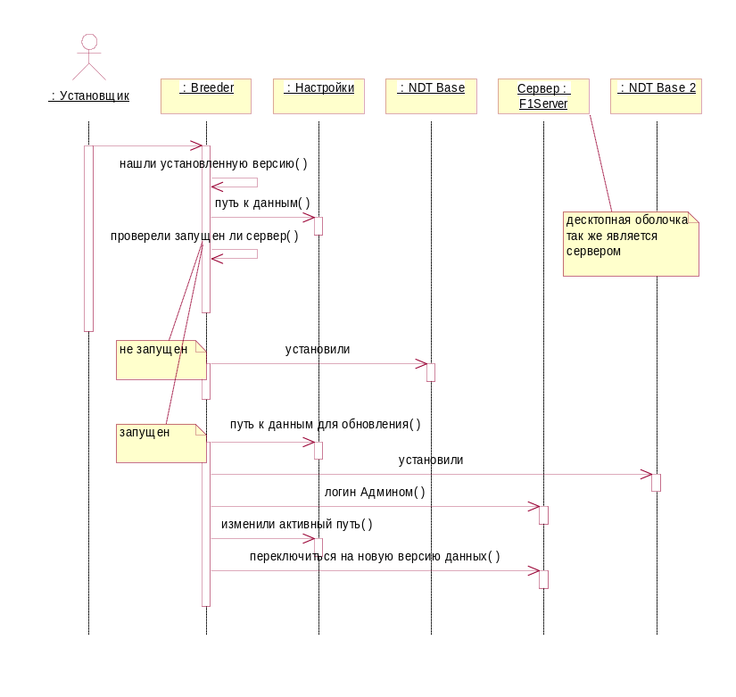
«Общая повторная установка» проверяет изменилась ли версия дистрибутива (если да то вызывает patcher) после чего устанавливает новые данные:
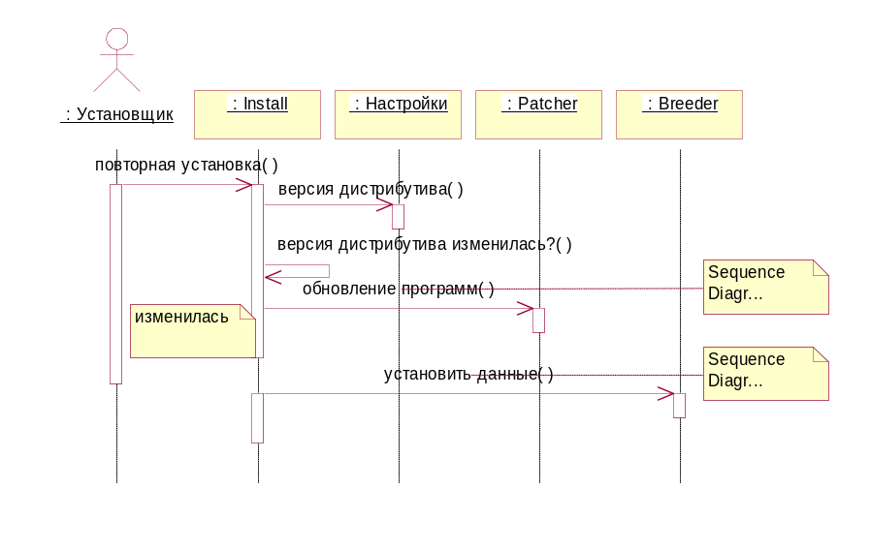
«Общее обновление программ» останавливает сервер (или десктопную оболочку), проводит при необходимости импорт-экспорт настроек, устанавливает обновление и перезапускает сервер:
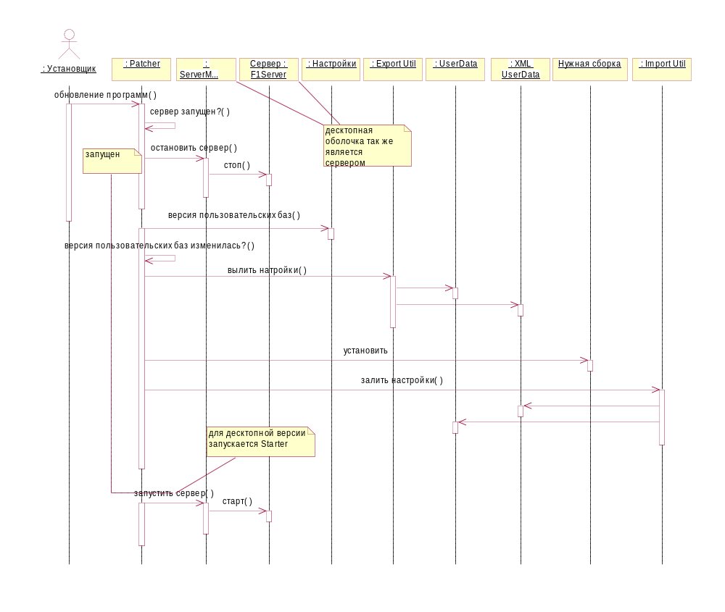
«Общее пакетное обновление» анализирует патч-файл и в зависимости от его содержимого вызывает обновление программ и/или данных:
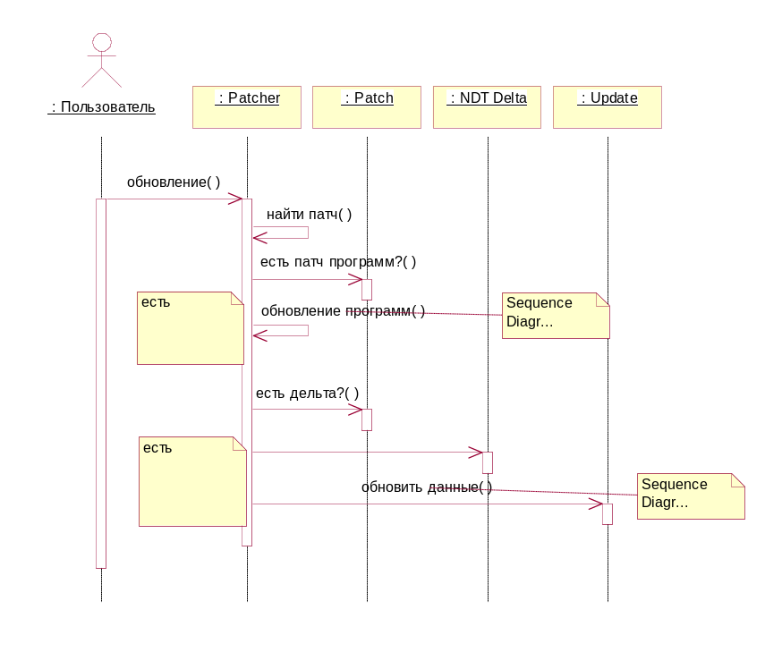

«Общее пакетное обновление данных » аналогично полному обновлению выполняет пакетное пополнение данных при запущенном сервере или без него:
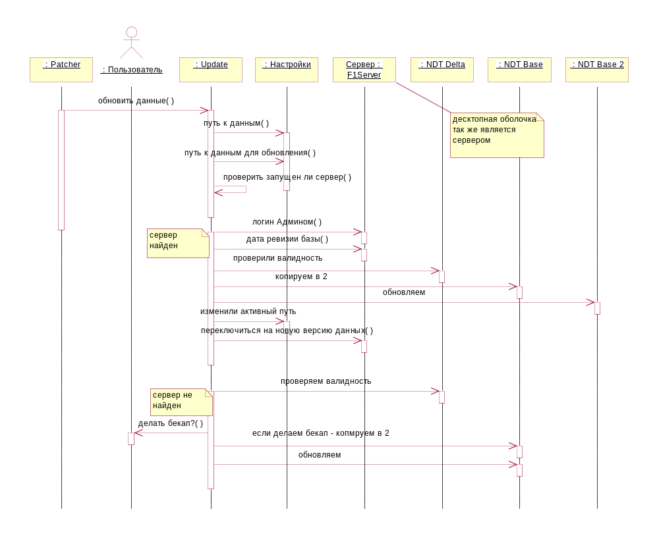
Наконец, «Общая деинсталляция» удаляет все ранее установленные (в зависимости от конкретного типа установки) файлы системы, сохраняя данные пользователя в интероперабельном виде (в виде XML)
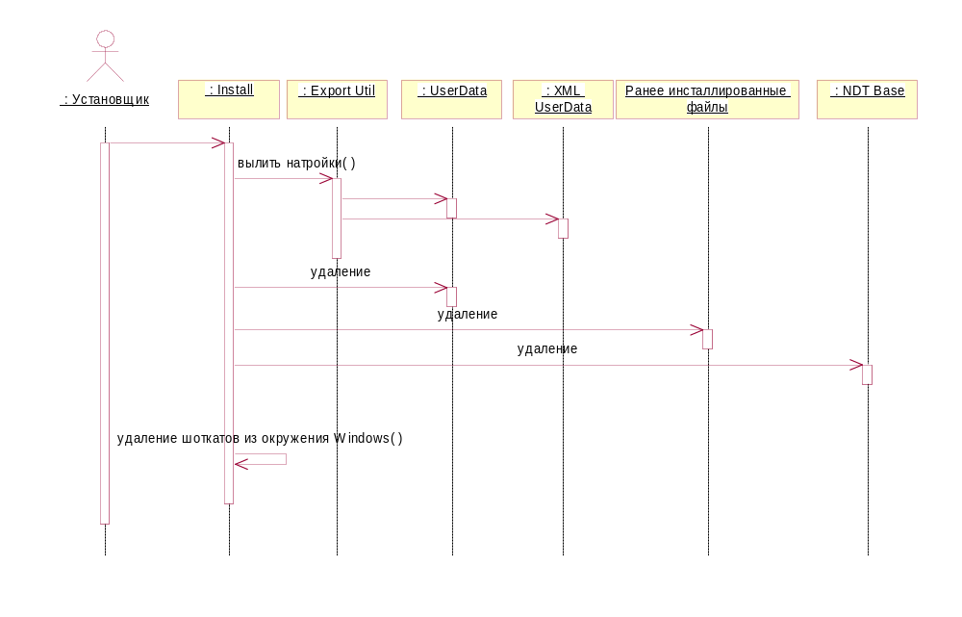

Локальная версия
Диаграмма распределение артефактов в ходе установки:
Стереотип «Processor» - компьютер, на котором могут выполняться «процессы»
Стереотип «Storage» - дисковое устройство
Связь направленной ассоциации между «Процессором» и «процессом» обозначает, что связанный процесс будет выполняться на данном компьютере.
Связь зависимости между «процессом» и «хранилищем» обозначает, что данному процессу необходим доступ к связанному хранилищу

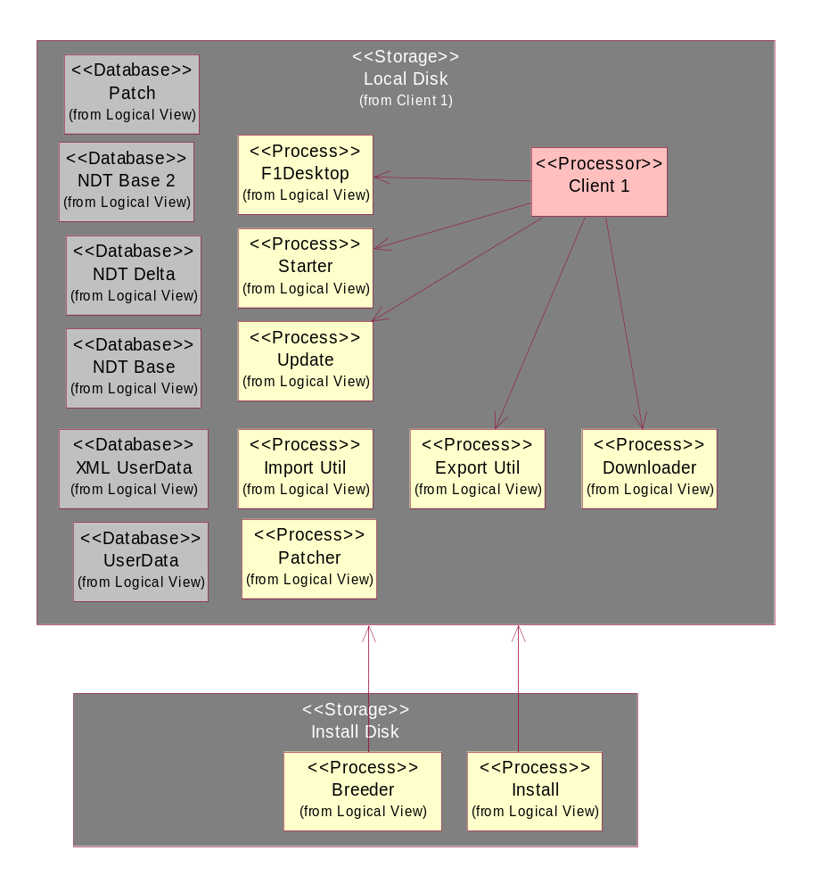
Как видно все артефакты кроме собственно инсталлятора и BREEDER’а устанавливаются на локальный диск клиента. BREEDER запускается непосредственно с дистрибутива (при необходимости, например для много-дисковых дистрибутивов, BREEDER может копироваться во временную директорию и запускаться от туда)

Диаграмма прецедента Локальной Установки:
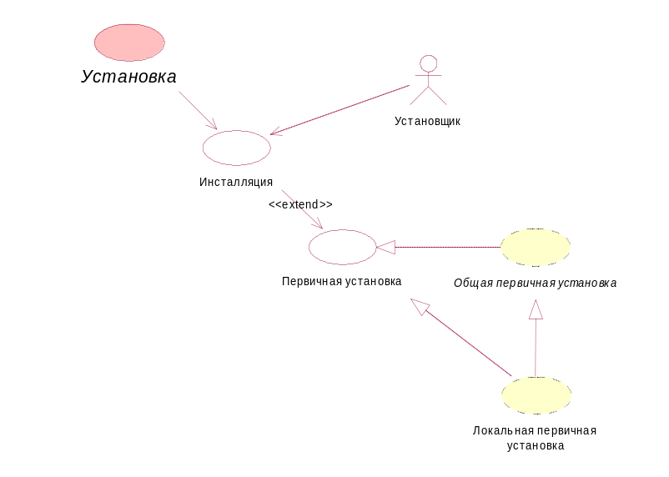
Все потоки прецедента в случае Локальной установки может выполнять «Установщик» (т.е. ни какие дополнительные права не требуются). Как видно из диаграммы локальная установка конкретизируют «Общую первичную установку». Все остальные потоки прецедента копируются из общей Установки.

«Локальная первичная установка»:
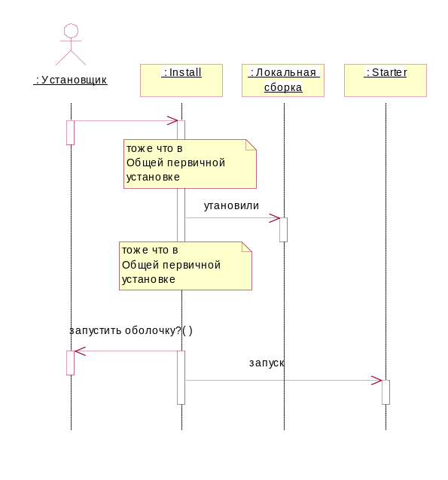

Сетевая версия
Сетевая установка предполагает наличие выделенного сервера приложений (для запуска сервера Ф1) и набора клиентских станций, на которой будет выполняться оболочка-клиент Ф1. В зависимости от выбранных параметров и места запуска инсталляции потоки прецедента могут не значительно различаться.
Диаграмма распределение артефактов в ходе установки:

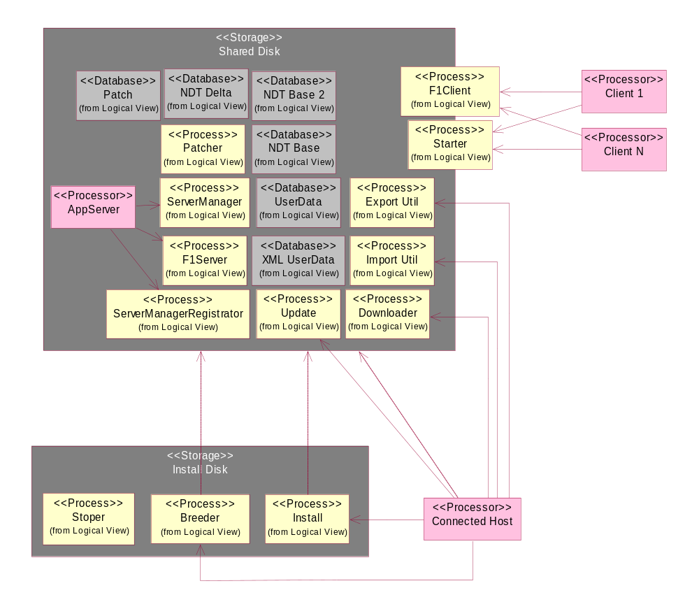
В случае Сетевой установки все артефакты (кроме собственно инсталлятора, BREEDER’а и утилиты остановки) располагаются на выделенном сервере приложений. Тем не менее в зависимости от опций установки клиентские части могут быть установлены отдельно от сервера на выделенном сетевом ресурсе или персонально на каждой рабочей станции. Кроме того все эти три варианта установки клиентских частей могут комбинироваться произвольным образом.
Если установка выполняется непосредственно на сервере приложений с админскими правами то она может быть произведена в один этап. В противном случае (т.е. без админских прав или с удаленной станции) после первого этапа установки будет необходимо провести регистрацию ServerManager как NT-сервиса (с сервера приложений с админскими правами). Кроме того при необходимости может потребоваться дополнительная установка клиентских частей на выделенный сетевой ресурс или непосредственно на рабочие станции.

Диаграмма прецедента Сетевой установки:
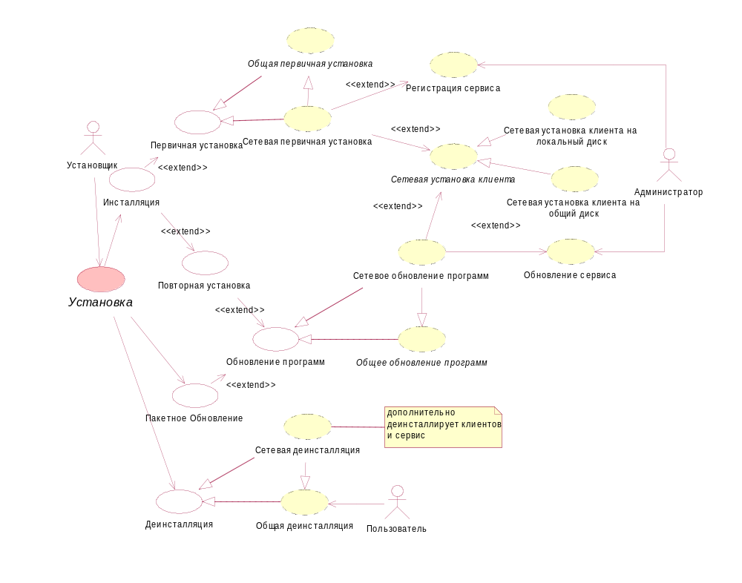
Как видно из диаграммы Сетевая установка конкретизирует прецеденты «Общая первичная установка», «Общее обновление программ» и «Общая деинсталляция». Все потоки прецедента могут быть выполнены Установщиком, кроме потоков регистрации и обновления (и деинсталляции) сервиса (ServerManager).

«Сетевая первичная установка» расширяет «Общую первичную установку» следующим образом:
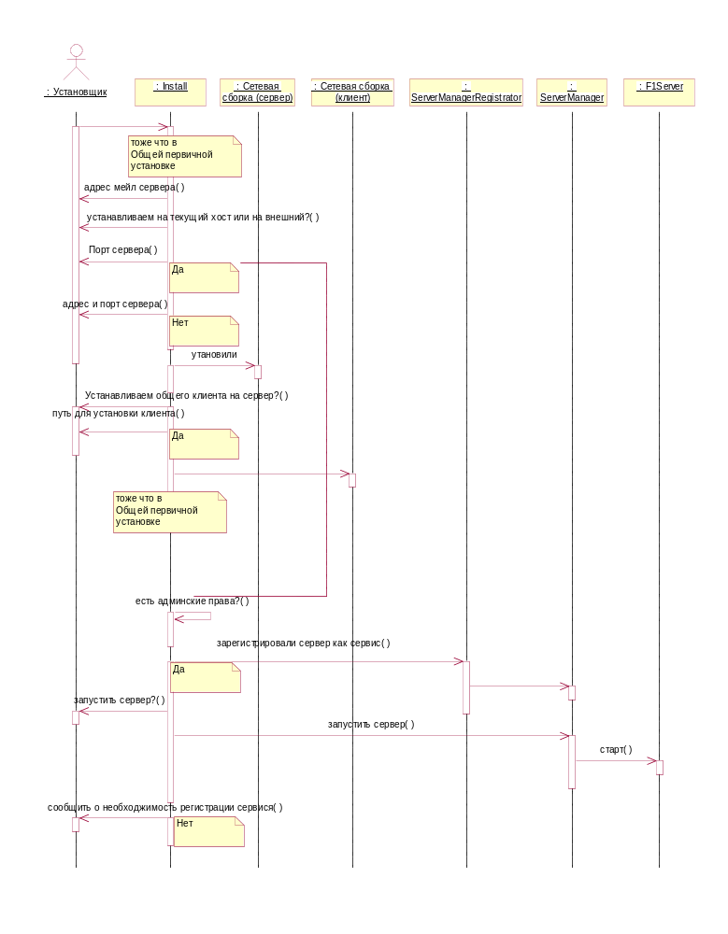
«Регистрация сервиса»:
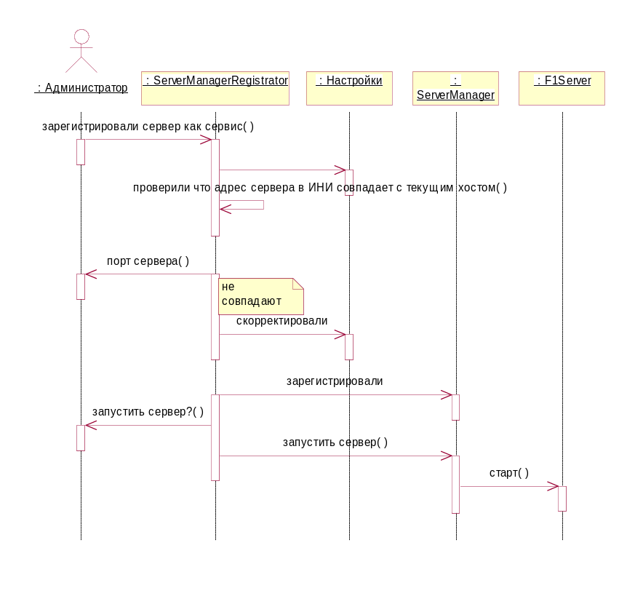
«Сетевая установка клиента на локальный диск»:
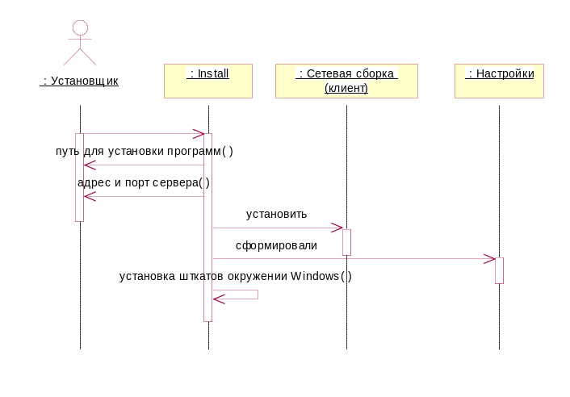
«Сетевая установка клиента на общий диск»:
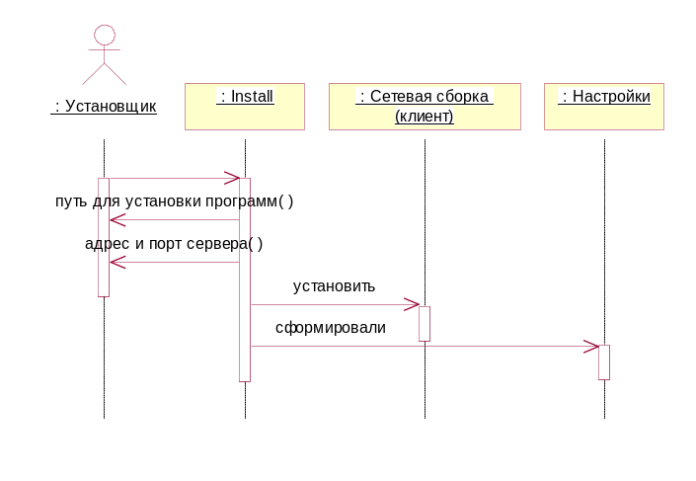

«Сетевое обновление программ» аналогично «Сетевой первичной установки» может потребовать дополнительных этапов «Обновления сервиса» и обновления клиентских частей (ни чем не отличающихся от «Сетевой установки клиента»):
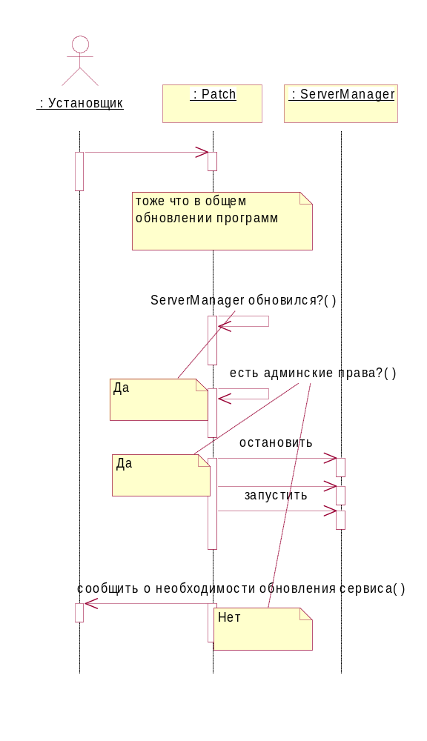
«Обновление сервиса»:
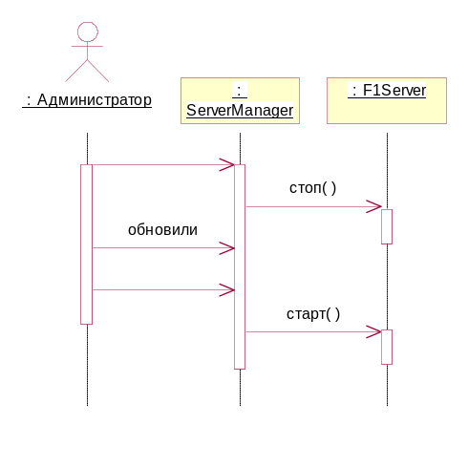
«Сетевая деинсталляция» расширяет «Общую деинсталляцию» удалением клиентов, и де-регистрацией сервиса.

